2.10 Смазывание. Смазочные устройства

Смазывание зубчатых зацеплений и подшипников применяют в целях защиты от коррозии, снижения коэффициента трения, уменьшения износа, отвода тепла и продуктов износа от трущихся поверхностей, снижения шума и вибраций.
Для редукторов общего назначения применяют непрерывное смазывание жидким маслом картерным непроточным способом (окунанием). Этот способ применяют для зубчатых передач при окружных скоростях от 0,3 до 12,5 м/с
Сорт масла определяем по табл. 10.29 [1] в зависимости от окружной скорости зубчатой передачи м/с.(Это данные 5.7)
Принимаем индустриальное масло И-Г-А-68 ГОСТ 17479.4-87.
Объем масляной ванны определяется из расчета 0,8л масла на 1кВт передаваемой мощности.
Определение уровня масла. В цилиндрических редукторах: при окунании в масляную ванну колеса (см. рис. 10.60)[1] т < h_{м}< 0,25<d₂, где т — модуль зацепления
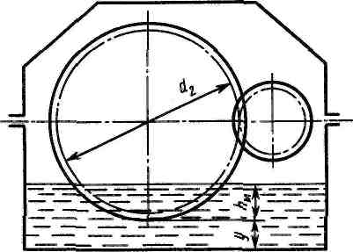

Уровень масла контролируем с помощью круглого маслоуказателя.
При работе передач масло постепенно загрязняется продуктами износа деталей передач. С течением времени оно стареет, свойства его ухудшаются. Поэтому масло налитое в корпус периодически меняют. Для этой цели в корпусе предусматривают сливное отверстие, закрываемое пробкой М20.
Для подшипников принимаем пластичную смазку солидол жировой ГОСТ1033-79.

